**9-мм Пистолет-Пулемёт ПП-90**

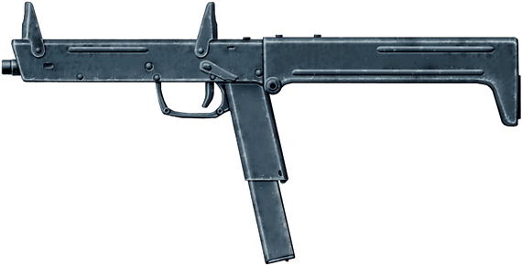

*Рисунок 1 – ПП-90 вид слева*

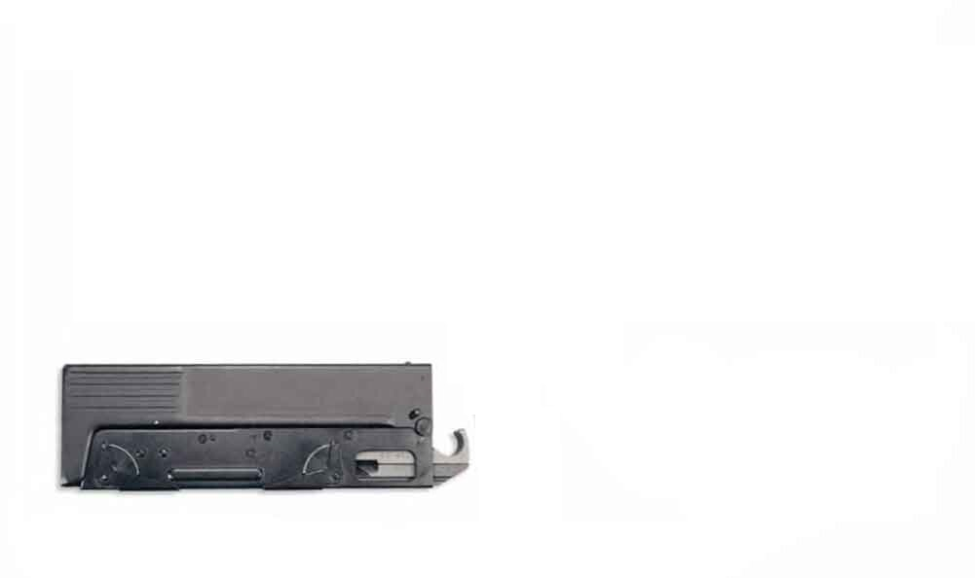

*Рисунок 2 – ПП-90 в сложенном виде*

ПП-90 разработан В. П. Грязевым в тульском КБ приборостроения в 1990 году и в том же году был принят на вооружение. Пистолет пулемёт предназначен для подразделений МВД и ФСБ РФ и позиционирует себя как оружие скрытного ношения, благодаря возможности компактно складывать пистолет-пулемёт в удобопереносимый блок. Несмотря на модернизацию оружия, которая получила название ПП-90М, пистолет-пулемёт имеет ряд недостатков, из-за которых он не пользуется популярностью: чувствительность к загрязнениям, длительность приведения в боевая положение, невысокая механическая прочность.

|  |  |
| --- | --- |
| ТТХ | |
| Применяемый боеприпас | 9х18 |
| Ёмкость магазина | 30 п. |
| Прицельная дальность | 100 м. |
| Темп стрельбы | 600 - 700 выст./мин. |
| Начальная скорость пули | 320 м/с |
| Вес с магазином без патронов | 1,42 кг. |
| Общая длина с разложенным прикладом | 485 мм. |
| Длина ствола | 203 мм. |
| Габариты сложенного пистолета-пулемёта | Блок на 270х90х32 мм. |
| Время приведения к боевому положению | 3 – 4 сек. |
| Тип автоматики | Свободный затвор |